Resource: unfoldingWord® Open Bible Stories
unfoldingWord® Open Bible Stories © 2022 unfoldingWord. Released under CC BY-SA 4.0 license. unfoldingWord® Open Bible Stories has been adapted in the following languages: Tok Pisin, Arabic (عربي), French (Français), Hindi (हिंदी), Indonesian (Bahasa Indonesia), Portuguese (Português), Russian (Русский), Spanish (Español), Swahili (Kiswahili), and Simplified Chinese (简体中文) from unfoldingWord® Open Bible Stories © 2022 unfoldingWord. Released under CC BY-SA 4.0 license by Mission Mutual

unfoldingWord® Open Bible Stories

38. Jesus é traído
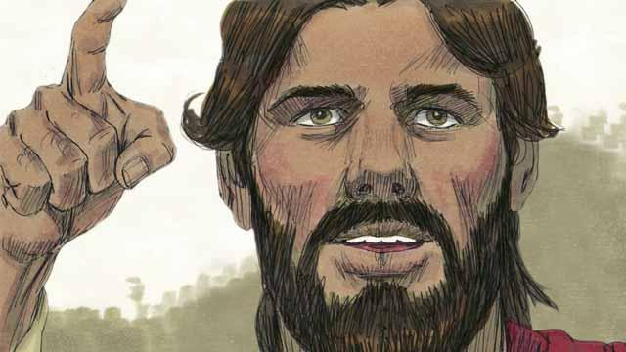
Todos os anos os judeus celebravam a Páscoa que era a comemoração para relembrar a libertação da escravidão do Egito há muitos séculos. Depois de três anos que Jesus pregava e ensinava, Ele disse aos Seus discípulos que queria celebrar a Páscoa com eles em Jerusalém e que ele seria morto ali.
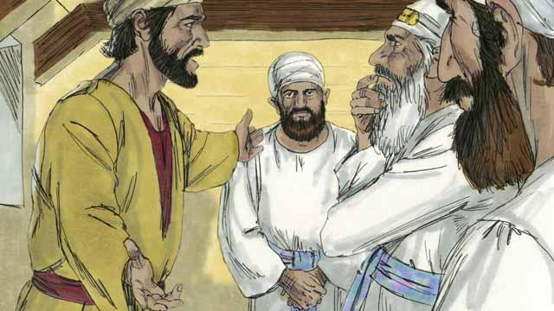
Um dos discípulos de Jesus, chamado Judas, era encarregado de cuidar do dinheiro dos apóstolos, mas como ele amava dinheiro, muitas vezes roubava parte dele. Depois que Jesus e os discípulos chegaram à cidade de Jerusalém, Judas procurou os líderes judeus sabendo que eles queriam matá-Lo por não acreditarem que Ele era o Messias. Judas se ofereceu a trair Jesus em troca de dinheiro.
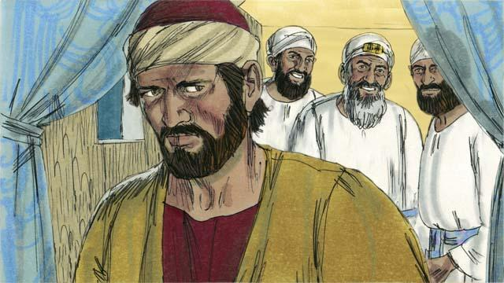
Os líderes judeus, chefiados pelo sumo sacerdote, pagaram trinta moedas de prata para Judas trair Jesus. Isso aconteceu de acordo com aquilo que os profetas disseram. Judas concordou, pegou o dinheiro, foi embora e começou a procurar uma oportunidade para ajudá-los a prender Jesus.
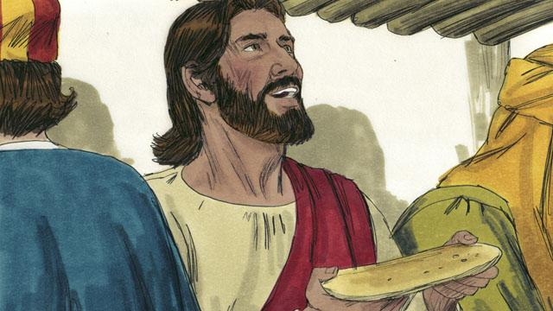
Jesus celebrou a Festa da Páscoa com Seus discípulos em Jerusalém. Durante a refeição, Jesus tomou um pão, o dividiu e disse: “Tomem e comam. Isto é o Meu corpo que Eu dou por vocês. Façam isso para se lembrarem de Mim”. Dessa forma, Jesus profetizava que o Seu corpo seria sacrificado por eles.
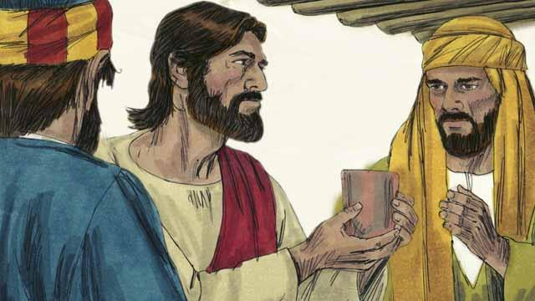
Em seguida, Jesus pegou um copo de vinho e disse: “Bebam isso. Este é o Meu sangue derramado em um Novo Pacto para o perdão dos pecados. Façam isso para se lembrarem de Mim todas as vezes que o beberem”.
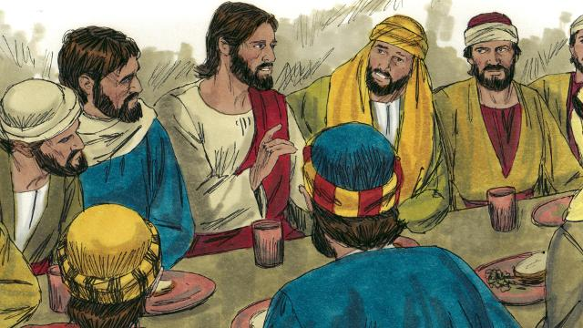
Quando Jesus disse aos discípulos: “Um de vocês Me trairá”, os discípulos ficaram espantados e perguntaram quem seria. Jesus disse: “Aquele a quem Eu der esse pedaço de pão é o traidor”. E o deu a Judas.
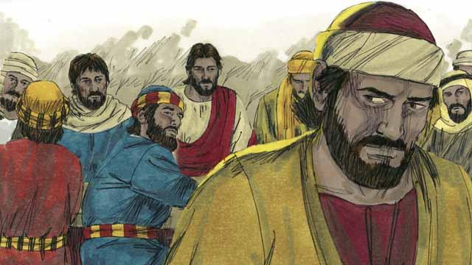
Depois que Judas tomou o pão, Satanás entrou nele. Já era noite e Judas saiu para ajudar os líderes judeus a prenderem Jesus.
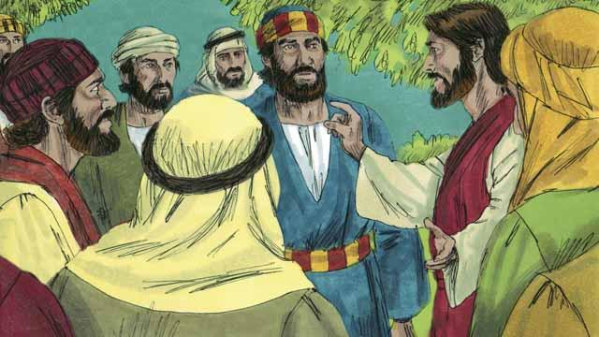
Quando terminaram de comer, Jesus e seus discípulos saíram para subir o monte das Oliveiras. Jesus disse: “Nesta noite todos vocês me abandonarão. Está escrito, ‘Eu atingirei o pastor e todas as ovelhas serão espalhadas’”.
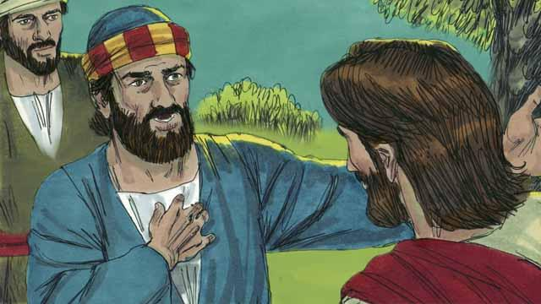
Pedro respondeu: “Mesmo se todos os outros Lhe abandonarem, eu não O abandonarei!” Então Jesus disse a Pedro: “Satanás quer vocês todos, mas eu orei por você, Pedro, para que a sua fé não falhe. Ainda assim, nesta noite, antes que o galo cante, você negará que me conhece por três vezes”.
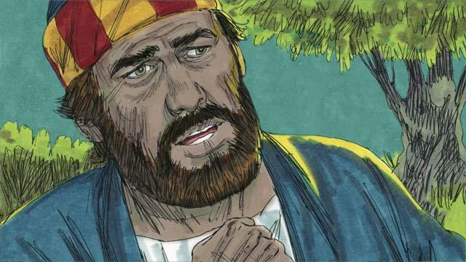
Pedro então disse a Jesus: “Mesmo que eu tenha que morrer, eu nunca O negarei!”. Todos os outros discípulos disseram a mesma coisa.
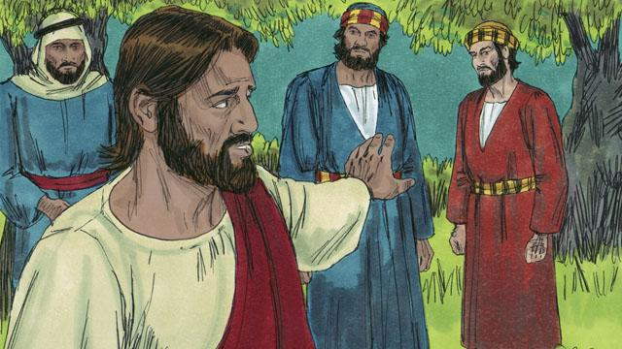
Então, Jesus foi com Seus discípulos a um lugar chamado Getsêmani. Ele pediu que Seus discípulos orassem para não caírem em tentação. E Jesus se afastou para orar sozinho.
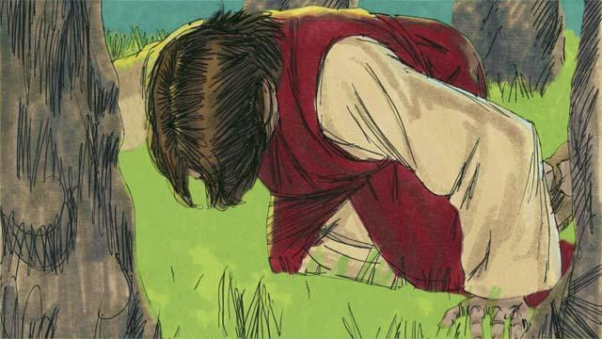
Jesus orou três vezes: “Meu Pai, se for possível, afaste de mim esse cálice de sofrimento. Mas, se não houver outra forma para o Senhor perdoar os pecados da humanidade, então que se faça a Sua vontade!” Jesus estava muito aflito e suou gotas de sangue, mas Deus enviou um anjo para fortalecê-Lo.
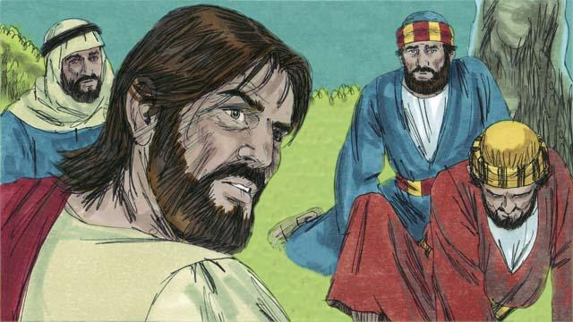
Após cada oração, Jesus voltava para os Seus discípulos e os encontrava dormindo. Na terceira vez, Jesus acordou-os dizendo: “Acordem! Meu traidor está aqui”.
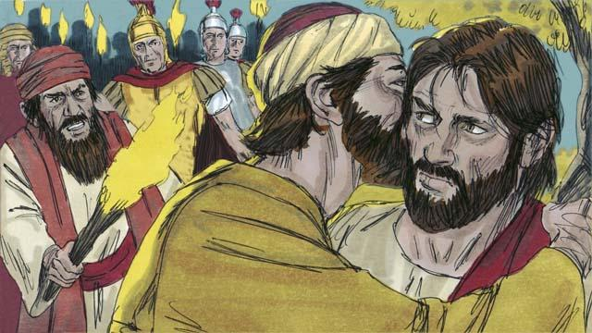
Judas chegou com os líderes judeus que vieram acompanhados com soldados e uma multidão armada com espadas e paus. Judas foi até Jesus e disse: “Saudações, Mestre!” e o beijou. Este era o sinal combinado para que os líderes judeus soubessem a quem prender. Jesus perguntou: “Judas, você me trai com um beijo?”.
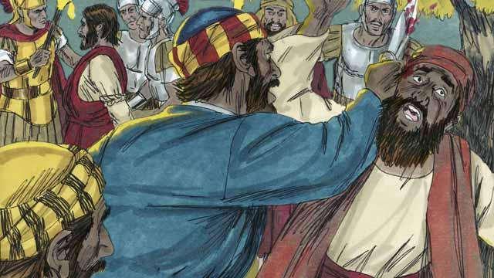
Os soldados cercaram Jesus para prendê-Lo, mas Pedro puxou sua espada e cortou a orelha de um servo do sumo sacerdote. Jesus repreendeu a Pedro dizendo: “Guarde sua espada! Eu poderia pedir ao Pai um exército de anjos para me defender. Mas devo obedecer ao meu Pai”. E Jesus curou a orelha do homem. Assim que Jesus foi preso, todos os discípulos fugiram.
Uma história da Bíblia de: Mateus 26.14–56; Marcos 14.10–50; Lucas 22.1–53; João 12.6; 18.1–11

